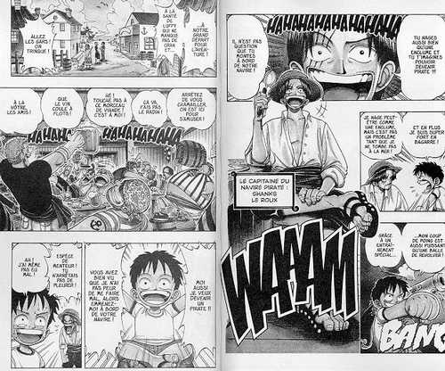
Planche = page

Case = 1 image

Bande = 2 images et plus. Même rangée.

Phylactère = bulle

Appendice = petit pic OU petits cercles.

Cartouche = encadré.

Récitatif = Phrases dans la cartouche.

Onomatopée = son.

Typographie = lettrage, écriture.

